わくわく鹿児島中央認定こども園ドキュメンテーションシート
１１月２９日年長ぞう組研究保育 作成者名（後迫 美咲） 観点「深い学び」
「ゲーム遊びをしよう」 園児の姿（写真等） |  | エピソード
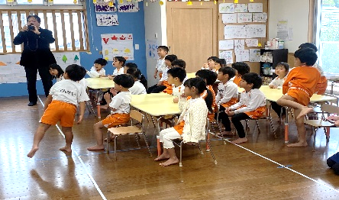  ①導入で紙飛行機について知る。  こう飛ばすんだよ！！  ②好きなように紙飛行機を折る。  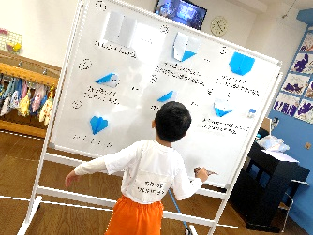  どうやって折るのかな～？  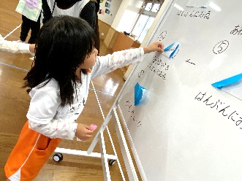  ③作った紙飛行機をグループごとに飛ばす。  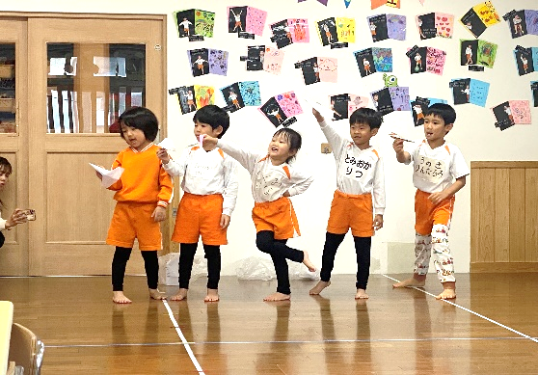  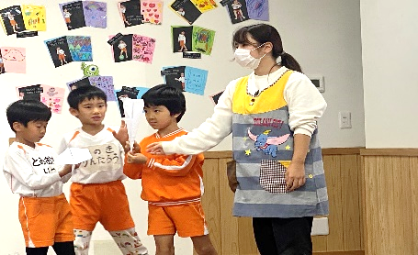  🌟これが、最強の紙飛行機だ！🌟  ④みんなでどんな紙飛行機が最強なのか話し合う。  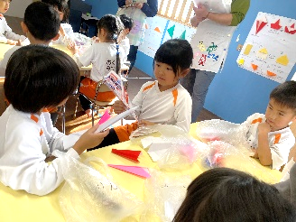  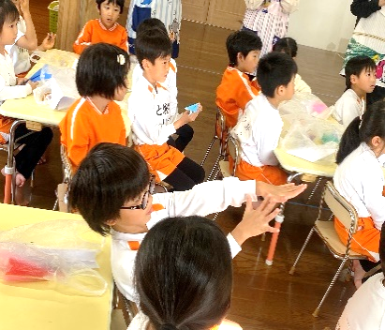  手をまっすぐ伸ばして飛ばすんだよ！  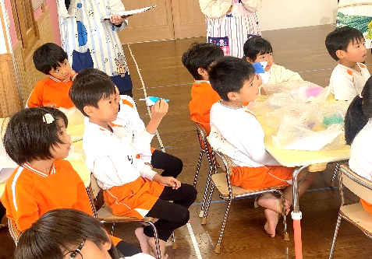  紙飛行機の真ん中を持って投げたよ！ |  | 好きなように紙飛行機を作り、実際に飛ばして  みて、どんな紙飛行機が飛んだのか(折り方・  紙飛行機の種類・飛ばし方・・)みんなで話し合い  “最強の紙飛行機”を作った。  【深い学び】  ①導入で紙飛行機について知る。  一番距離が長い紙飛行機や一番長く飛んだ  紙飛行機があることを伝え、どんな紙飛行機  が最強なのか問いかける。  ②好きなように紙飛行機を折る。  まずは、普段折っている紙飛行機の作り方で折る。保育者が他にも違う折り方があることをホワイトボードに折り方の工程を貼っていたのを見て、どんな折り方なのか近くで見たり、実際に触ってどのように折っているのかなど確認しながら折っていた。  ③作った紙飛行機をグループごとに飛ばす。  飛ばす前に自分が作った紙飛行機をみんな  に見せたり、変わった工夫をしている子に  工夫した点を聞き紹介することで、どんな  紙飛行機が飛ぶのか気付かせていた。  ④どんな紙飛行機が最強なのか話し合う。  話し合いの途中で保育者が作った紙飛行機  を並べ、どれが一番飛んだのか尋ねることで  子どもたちからの声も出やすかった。その後、  みんなの前で発表し、気づいた点や工夫した点  を聞き、どんな紙飛行機が良く飛ぶのかを  みんなで知ることが出来た。
観点「( )主体的学び ( )対話的学び ( 〇 )深い学び」 観点に〇をつけてください。
［工夫等よかった点］ | 「もう少し改善したい点」
〇紙飛行機の折り方を掲示することで、折れない子が見ながら折ることが出来た。  〇保育者がただ教えるだけでなく、「お友だちにも教えてあげてね」という声掛けをすることで、分からなくて困っている子に教えてあげる姿が見られた。  〇投げている途中で応援するだけでなく、一人の子にピックアップして、工夫点を伝えることで子どもたちも意識し始めていた。 | 〇各自折る紙飛行機が多すぎて、ゲームまでたどりつけなかったので、個数を決めるなどしたら、話し合いをしたあとでグループごとに❝こんな紙飛行機がいいって言ってたよね～❞など話しながら最強の  紙飛行機を作って飛ばすことまでできたのではないかと思った。  〇飛ばす前に、最初の声掛けでよくみんなの紙飛行機を見ることを伝えたら、もっと注意深く見て子どもたちが気付けたことが増えたと思う。

